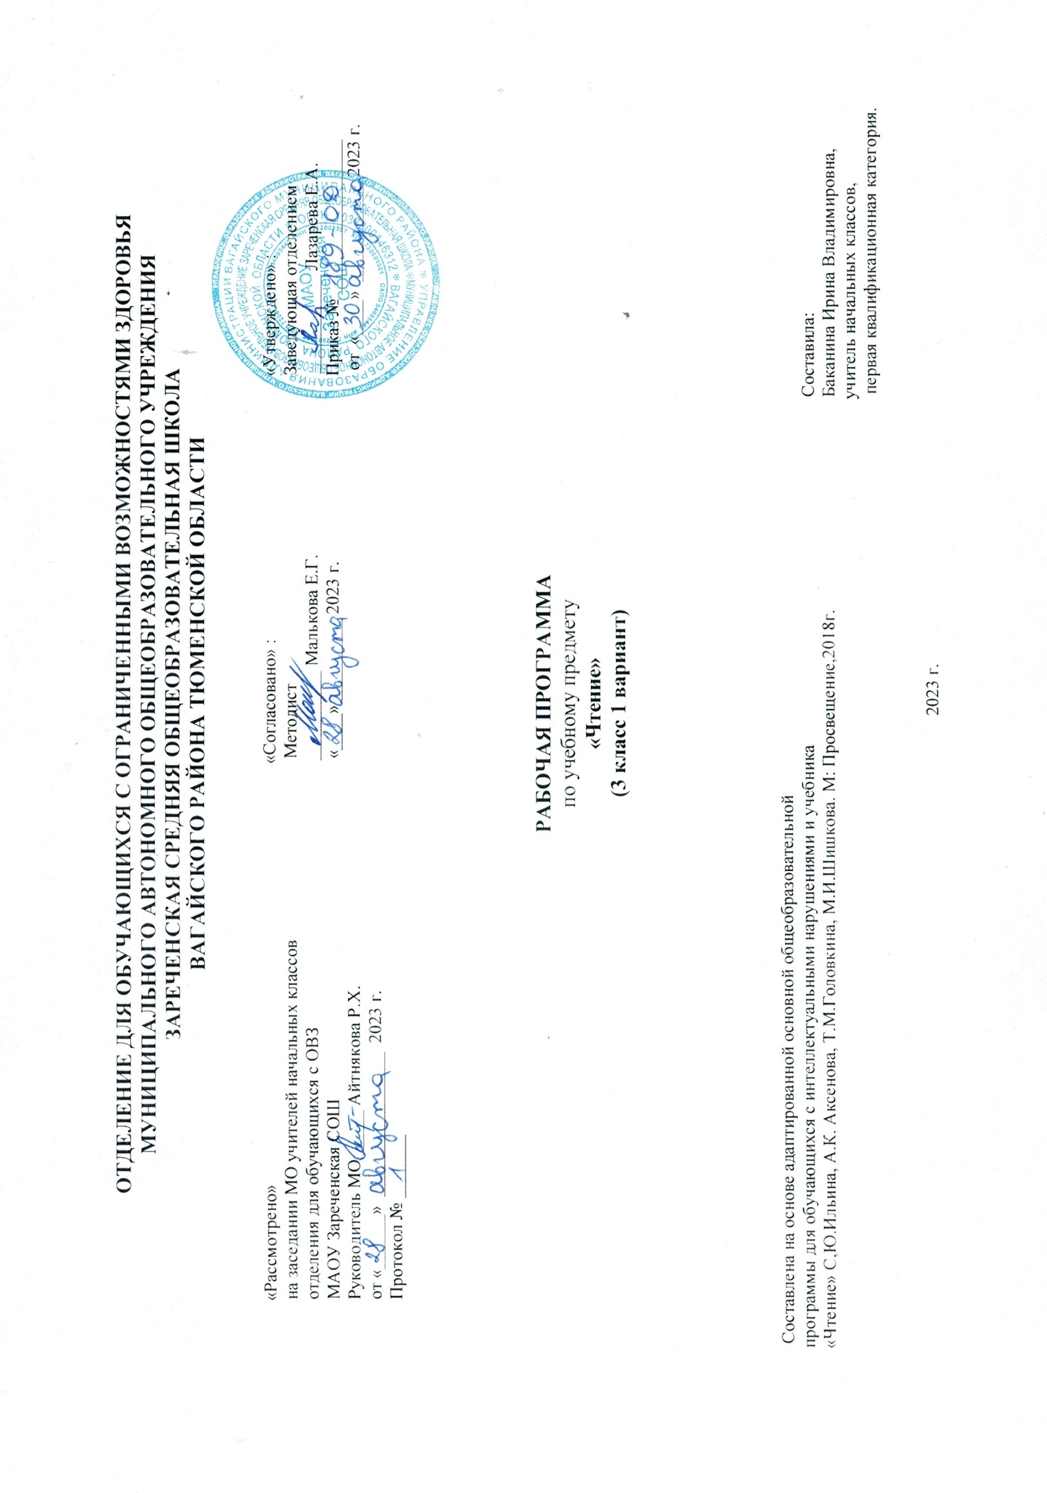
1.Пояснительная записка.
Адаптированная рабочая программа по учебному предмету «Чтение» 3 класс ФГОС образования обучающихся с интеллектуальными нарушениями разработана на основании следующих нормативно – правовых документов:
1.Федеральный закон «Об образовании в Российской Федерации» от 29.12.2012 №273-ФЗ.
2.Приказ Министерства образования и науки Российской Федерации от 19.12.2014 №1599 «Об утверждении федерального государственного образовательного стандарта образования обучающихся с умственной отсталостью (интеллектуальными нарушениями)».
3.Учебный план отделения для обучающихся с ОВЗ МАОУ Зареченская СОШ.
4.Адаптированная образовательная программа отделения для обучающихся с ОВЗ МАОУ Зареченская СОШ.
Чтение является важным учебным предметом в образовании обучающихся с умственной отсталостью. Его направленность на социализацию личности обучающегося, на коррекцию и развитие речемыслительных способностей, формирование эмоционального отношения к действительности и нравственных позиций поведения подчеркивает значимость обучения чтению обучающихся с данной категории.
Задачами изучения учебного предмета "Чтение" являются:
воспитание у обучающихся интереса к чтению;
формирование техники чтения: правильного и выразительного чтения, обеспечение постепенного перехода от послогового чтения к чтению целым словом;
формирование навыков сознательного чтения: читать доступный пониманию текст вслух, шепотом, а затем и про себя, осмысленно воспринимать содержание прочитанного, сопереживать героям произведения, давать оценку их поступкам во время коллективного анализа;
развитие у них умения общаться на уроке чтения: отвечать на вопросы педагогического работника, спрашивать обучающихся о непонятных словах, делиться впечатлениями о прочитанном, дополнять пересказы текста, рисовать к тексту словесные картинки, коллективно обсуждать предполагаемый ответ.
2.Общая характеристика предмета.
В программу по чтению подбираются произведения народного творчества, классиков русской и зарубежной литературы, доступные пониманию статьи из газет и журналов.
В программе даётся примерная тематика произведений, определяется уровень требований к технике чтения, анализу текстов, совершенствованию, навыков устной речи и объёму внеклассного чтения. Тематика произведений подобрана с учётом максимального развития познавательных интересов детей, расширения их кругозора, воспитания нравственных качеств.
Усвоение содержания читаемого осуществляется в процессе анализа произведений. При этом очень важна система работы по установлению причинно-следственных связей и закономерностей, так как этот вид деятельности имеет огромное коррекционное значение.
Продолжается систематическая работа по обучению чтению про себя, отработка навыка выразительного чтения.
Большое внимание на уроках чтения уделяется развитию связной устной речи. Обучающиеся овладевают правильным, полным и последовательным пересказом в процессе систематической работы, направленной на понимание содержания произведений, обогащение и уточнение словарного запаса, обучение правильному построению предложений, и в процессе упражнений в воспроизведении прочитанного.
Внеклассное чтение ставит задачу начала формирования читательской самостоятельности у обучающихся: развития у них интереса к чтению, знакомства с лучшими, доступными их пониманию произведениями детской литературы, формирования навыков самостоятельного чтения книг, читательской культуры; посещения библиотеки; умения выбирать книгу по интересу.
3.Описание места учебного предмета в учебном плане.
Учебный предмет «Чтение» в 3 классе изучается в рамках образовательной области «Язык и речь» Федерального компонента учебного плана. На изучение предмета «Чтение» базисным учебным планом начального общего образования в 3 классе выделяется 4 ч в неделю, 136 часов в год.
Учебный план.
Предмет | Кол-во часов в неделю | 1 ч | 2 ч | 3 ч | 4 ч | год
Чтение | 4 | 32 | 32 | 40 | 32 | 136

4.Личностные и предметные результаты освоения учебного предмета.
1) осознание себя как гражданина России; формирование чувства гордости за свою Родину;
2) воспитание уважительного отношения к иному мнению, истории и культуре других народов;
3) сформированность адекватных представлений о собственных возможностях, о насущно необходимом жизнеобеспечении;
4) овладение начальными навыками адаптации в динамично изменяющемся и развивающемся мире;
5) овладение социально-бытовыми навыками, используемыми в повседневной жизни;
6) владение навыками коммуникации и принятыми нормами социального взаимодействия, в том числе владение вербальными и невербальными коммуникативными компетенциями, использование доступных информационных технологий для коммуникации;
7) способность к осмыслению социального окружения, своего места в нем, принятие соответствующих возрасту ценностей и социальных ролей;
8) принятие и освоение социальной роли обучающегося, проявление социально значимых мотивов учебной деятельности;
9) сформированность навыков сотрудничества с взрослыми и сверстниками в разных социальных ситуациях;
10) способность к осмыслению картины мира, ее временно-пространственной организации; формирование целостного, социально ориентированного взгляда на мир в его органичном единстве природной и социальной частей;
11) воспитание эстетических потребностей, ценностей и чувств;
12) развитие этических чувств, проявление доброжелательности, эмоционально-нравственной отзывчивости и взаимопомощи, проявление сопереживания к чувствам других людей;
13) сформированность установки на безопасный, здоровый образ жизни, наличие мотивации к творческому труду, работе на результат, бережному отношению к материальным и духовным ценностям;
14) проявление готовности к самостоятельной жизни.
Предметные результаты:
Минимальный уровень:
осознанное и правильное чтение текст вслух по слогам и целыми словами;
пересказ содержания прочитанного текста по вопросам;
участие в коллективной работе по оценке поступков героев и событий;
выразительное чтение наизусть 5 - 7 коротких стихотворений.
Достаточный уровень:
чтение текста после предварительного анализа вслух целыми словами (сложные по семантике и структуре слова - по слогам) с соблюдением пауз, с соответствующим тоном голоса и темпом речи;
ответы на вопросы педагогического работника по прочитанному тексту;
определение основной мысли текста после предварительного его анализа;
чтение текста молча с выполнением заданий педагогического работника;
определение главных действующих лиц произведения; элементарная оценка их поступков;
чтение диалогов по ролям с использованием некоторых средств устной выразительности (после предварительного разбора);
пересказ текста по частям с опорой на вопросы педагогического работника, картинный план или иллюстрацию;
выразительное чтение наизусть 7 - 8 стихотворений.
5.Содержание учебного предмета.
Содержание чтения: произведения устного народного творчества: загадки, поговорки, потешки, сказки. Отличие сказки от рассказа. Рассказы и стихотворения русских и зарубежных классиков, современных детских писателей о природе родного края, о жизни детей, об их взаимоотношениях с природой, друг с другом, со взрослыми. Нравственное и безнравственное в этих отношениях. Рождественские рассказы.
Статьи занимательного характера об интересном и необычном в окружающем мире, о культуре поведения, об искусстве, историческом прошлом и др. Лексические темы разделов: «Здравствуй, школа!», «Осень наступила», «Учимся трудиться», «Ребятам о зверятах», «Чудесный мир сказок», «Зимушка-Зима», «Так нельзя, а так можно», «Весна в окно стучится», «Веселые истории», «Родина любимая», «Здравствуй, лето!».
Техника чтения. Чтение без искажения звукового состава слова с соблюдением правильного ударения. Переход на чтение целыми словами.
Орфоэпическое чтение целыми словами двусложных и трёхсложных слов с простыми слоговыми структурами, послоговое орфографическое чтение малознакомых слов со сложными слоговыми структурами.
Выразительное чтение с соблюдением пауз на знаках препинания, интонация конца предложения, вопросительной и восклицательной интонации, интонации перечисления. Выбор соответствующего тона голоса для передачи эмоционального содержания читаемого (радость, грусть, удивление, обида). Выделение ремарок автора, подсказывающих тон голоса и темп речи (мальчик затараторил, радостно воскликнул и др.). Чтение по ролям и драматизация отработанных диалогов.
Сознательное чтение. Прослушивание текста с установкой на его эмоциональную оценку. Установление причинности событий и поступков героев. Умение узнавать эмоциональное состояние персонажа, выделяя для этой цели под руководством учителя авторские слова, характеризующие действующее лицо. Определение отношения автора к своим героям (как можно узнать об этом). Собственная оценка событий и персонажей с опорой на свой опыт и вопросы учителя. Коллективная работа над идеей произведения. Сравнение произведений, одинаковых по теме, по поступкам героев, по общности идеи. Развитие умения задавать вопросы по содержанию произведения, обращаясь за ответом к учителю, одноклассникам. Работа с заглавием произведения. Прогнозирование, о чём может идти речь в рассказе. Сравнение прогноза с содержанием прочитанного. Выделение учащимися непонятных для них слов. Привлечение одноклассников к их толкованию. Помощь учителя в объяснении семантики слова (опора на наглядность и опыт учащихся). Коллективное выделение логических частей текста, подбор к ним заглавий из данных учителем.
Развитие речи. Составление собственного рассказа по заглавию и иллюстрациям к произведению. Сравнение рассказа, придуманного учащимися, и рассказа, написанного автором. Подробный пересказ всего произведения своими словами с использованием приёмов, делающих этот пересказ коммуникативно – целесообразным (по цепочке, с эстафетой, на соревнование рядов, по «скрытой» картинке, по картинному плану к рассказу и др.) Предварительная работа над текстовыми синонимами (как по-разному, не повторяясь, можно называть героя произведения; как можно сказать, заменяя слово было, и др.). Выборочный пересказ эпизодов из прочитанного с использованием авторских слов и выражений. Словесное рисование картинок к отдельным отрывкам текста.
Внеклассное чтение. Чтение детских книг русских и зарубежных писателей, знание заглавия и автора книги, ориентировка в книге по оглавлению. Ответы на вопросы о прочитанном, пересказ отдельных эпизодов. Регулярное посещение школьной библиотеки.
6.Календарно – тематическое планирование.
№  п/п | Тема урока | Количество  часов | Дата проведения
 |  |  | план | факт
1. | М. Садовский «Сентябрь». | 1ч.
2. | По В. Воскобойникову «Веселая улица». | 1ч.
3. | В. Берестов «Первое сентября». | 1ч.
4. | По В. Драгунскому «Завтра в школу». | 1ч.
5. | По Э. Шиму «Пятерки». | 1ч.
6. | В. Бирюков «Кто лучшим будет». | 1ч.
7. | По В. Хомченко «Обида». | 1ч.
8. | А. Аксенова «Наша учительница». | 1ч.
9. | Обобщающий урок «Здравствуй, школа!» | 1ч.
10. | О. Высотская «Осень». | 1ч.
11. | По Ю. Ковалю «Последний лист». | 1ч.
12. | А. Толстой «Осень. Обсыпается весь наш бедный сад…» | 1ч.
13. | По Н.Сладкову «Сентябрь на дворе». | 1ч.
14. | В. Степанов «Воробей». | 1ч.
15. | По А. Баркову «Лето на веревочке». | 1ч.
16. | Е.Благинина «Улетают, улетели…» | 1ч.
17. | По Э. Шиму «Ворона и синица». | 1ч.
18. | По Л.Воронковой «За кормом для птиц». | 1ч.
19. | Г. Ладонщиков «В октябре». | 1ч.
20. | По Н.Сладкову «Страшный невидимка». | 1ч.
21. | А. Плещеев «Осень наступила». | 1ч.
22. | По Н. Абрамцевой «Сказка об осеннем ветре». | 1ч.
23. | Обобщающий урок «Осень наступила». | 1ч.
24. | Ю. Тувим «Всё для всех». | 1ч.
25. | По Д. Габс «Работа». | 1ч.
26. | В.Орлов «Мои помощники». | 1ч.
27. | По А. Потаповой «Бабушка и внучка». | 1ч.
28. | Б. Заходер «Повара». | 1ч.
29. | По М.Дружининой «Сюрприз». | 1ч.
30. | О. Высотская «Маргарита». | 1ч.
31. | По В. Хомченко «Пуговица». | 1ч.
32. | Г. Ладонщиков «Портниха». | 1ч.
33. | В.Осеева «Пуговица». | 1ч.
34. | По В. Голявкину «Как я помогал маме мыть пол». | 1ч.
35. | По С. Баруздину «Как Алешке учиться надоело». | 1ч.
36. | Дж. Родари «Чем пахнут ремесла». | 1ч.
37. | Обобщающий урок «Учимся трудиться». | 1ч.
38. | По Е. Чарушину»Лисята». | 1ч.
39. | Е. Тараховская «Заяц». | 1ч.
40. | По М.Пришвину «Ёж». | 1ч.
41. | По А. Баркову «Материнская забота». | 1ч.
42. | По Г.Снегирёву «Белёк». | 1ч.
43. | В. Приходько «Пин и Гвин». | 1ч.
44. | По Б.Житкову «Галка». | 1ч.
45. | По В. Гаранжину «Куриный воспитанник». | 1ч.
46. | По М. Тарловскому «Добрый Волк». | 1ч.
47. | По Н.Носову «Живая шляпа». | 1ч.
48. | По Н. Павловой «Котята». | 1ч.
49. | В.Берестов «Кошкин щенок». | 1ч.
50. | По М. Пляцковскому «Сердитый дог Буль». | 1ч.
51. | Обобщающий урок «Ребятам о зверятах». | 1ч.
52. | Русская народная сказка «Лиса и журавль». | 1ч.
53. | Русская народная сказка «Храбрый баран». | 1ч.
54. | Русская народная сказка «Лиса и тетерев». | 1ч.
55. | Украинская народная сказка «Овечка и волк». | 1ч.
56. | Башкирская народная сказка «Медведь и пчёлы». | 1ч.
57. | Таджикская народная сказка «Тигр и лиса». | 1ч.
58. | Французская народная сказка «Лиса и куропатка». | 1ч.
59. | Абхазская народная сказка «Куцый хвост». | 1ч.
60. | Удмуртская народная сказка «Глупый котенок». | 1ч.
61. | Обобщающий урок «Чудесный мир сказок». | 1ч.
62. | Русская народная сказка «Ой ты, зимушка – зима!» | 1ч.
63. | По В.Бианки «Заяц, Косач, Медведь и Дед Мороз». | 1ч.
64. | М.Садовский «Декабрь». | 1ч.
65. | По Л.Воронковой «Как ёлку наряжали». | 1ч.
66. | С.Попов «В новогоднюю ночь». | 1ч.
67. | По А.Усачёву «Как Дед Мороз сделал себе помощников». | 1ч.
68. | По А.Потаповой «Такой вот герой». | 1ч.
69. | С.Есенин «Зима». | 1ч.
70. | С.Суворова «Подарок». | 1ч.
71. | По В. Голявкину «У Ники новые лыжи». | 1ч.
72. | И.Шевчук «С прогулки». | 1ч.
73. | По М.Быковой «Неудачная находка». | 1ч.
74. | И. Суриков «Детство». | 1ч.
75. | По Е. Чарушину «Что за зверь?» | 1ч.
76. | По Э. Шиму «Не стучать – все спят!» | 1ч.
77. | В.Степанов «Зайка». | 1ч.
78. | По Н.Сладкову «Еловая каша». | 1ч.
79. | З.Александрова «Снежок». | 1ч.
80. | По С. Баруздину «Коллективная печка». | 1ч.
81. | Обобщающий урок «Зимушка – зима». | 1ч.
82. | По А. Ягафаровой «Снегирь и Синичка». | 1ч.
83. | По В. Хомченко «Птица – синица». | 1ч.
84. | Г. Ладонщиков «Дельный совет». | 1ч.
85. | По Л.Толстому «Косточка». | 1ч.
86. | По С.Георгиеву «Праздничный стол». | 1ч.
87. | В.Берестов «За игрой». | 1ч.
88. | С. Барзудин «Бревно». | 1ч.
89. | А. Седугин «Как Артёмка котенка спас». | 1ч.
90. | По В.Осеевой «Подвиг». | 1ч.
91. | По В.Бирюкову «Лесные доктора». | 1ч.
92. | Обобщающий урок «Так нельзя, а так можно». | 1ч.
93. | Ф.Тютчев «Зима недаром злится». | 1ч.
94. | По В.Бирюкову «Весенняя песня». | 1ч.
95. | Украинская народная песня «Веснянка». | 1ч.
96. | По Э. Шиму «Сосулька». | 1ч.
97. | Русская народная песня «Выгляни, Солнышко…» | 1ч.
98. | С. Вербова «Мамин портрет». | 1ч.
99. | П.Синявский «Разноцветный подарок». | 1ч.
100. | А. Седугин «Тихо – тихо». | 1ч.
101. | Р. Сеф «Лицом к весне». | 1ч.
102. | С. Вербова «Ледоход». | 1ч.
103. | По Р. Фархади «Сон Медвежонка». | 1ч.
104. | Г. Ладонщиков «Медведь проснулся». | 1ч.
105. | По В.Бианки «Заяц на дереве». | 1ч.
106. | С. Погореловский «Наши гости». | 1ч.
107. | По Г. Скребицкому «Скворушка». | 1ч.
108. | И.Белоусов «Весенняя гостья». | 1ч.
109. | По К.Ушинскому «Пчёлки на разведках». | 1ч.
110. | По А. Баркову «Тюльпаны». | 1ч.
111. | Обобщающий урок «Весна в окно стучится». | 1ч.
112. | Р. Фархади «Перепутаница». | 1ч.
113. | По Г. Остеру «Эхо». | 1ч.
114. | А.Шибаев «Кто кем становится». | 1ч.
115. | А.Усачёв «Волшебный барабан». | 1ч.
116. | М. Пляцковскому «Шишки». | 1ч.
117. | По Ю.Степанову «Портрет». | 1ч.
118. | М. Бородицкая «Булочная песенка». | 1ч.
119. | Обобщающий урок «Весёлые истории». | 1ч.
120. | Г. Ладонщиков «Скворец на чужбине». | 1ч.
121. | По К.Ушинскому «Наше Отечество». | 1ч.
122. | По Т.Кудрявцевой «Флаг России». | 1ч.
123. | М.Ильин «Главный город страны». | 1ч.
124. | В.Степанов «Песня». | 1ч.
125. | А.Усачев «День Победы». | 1ч.
126. | По С. Баруздину «Страшный клад». | 1ч.
127. | По С. Алексееву «Тульские пряники». | 1ч.
128. | Обобщающий урок «Родина любимая». | 1ч.
129. | А.Усачёв «Что такое лето?» | 1ч.
130. | По Л.Воронковой «Что сказала бы мама?» | 1ч.
131. | М. Дружинина «Земляника». | 1ч.
132. | По В. Хомченко «Куда исчез гриб?» | 1ч.
133. | По В.Бианки «Ёж – спаситель». | 1ч.
134. | Р. Фархади «Жарко». | 1ч.
135. | По Э. Шиму «Верное время». | 1ч.
136. | Обобщающий урок «Здравствуй, лето!» | 1ч.
7.Описание материально-технического обеспечения образовательной деятельности.
1.Учебник «Чтение» 3 класс (в 2-х частях). Учебник для общеобразовательных организаций, реализующих АООП. Авторы-составители:
С.Ю. Ильина, А.А. Богданова. М.: «Просвещение», 2018г.
2.Разрезная азбука.
3.Звуко – буквенная лента.
4.Слоговые карточки.
5.Набор «Буквы».
6.Компьютер, проектор.
7.Художественная литература для внеклассного чтения.
8.Наглядные пособия по темам: «Времена года», «Животные», «Растения», «Птицы», «Профессии», «Школа» и др.
9.Коррекционные карточки.

